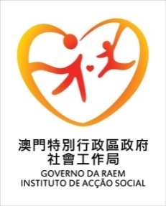
社會工作局培訓課程
附件1

課程名稱： | 保護兒童基本訓練課程(第二場)
課程編號： | IAS/DEP/NGO022/2018
課程目的： | 讓本澳相關專業人員在識別、評估、介入家暴兒童個案的基本知識及處理技巧方面得以提升，促使彼此在處理懷疑家暴兒童個案上能凝聚共識，以達至良好的協作效果。
課程內容： | - 有關保護受家暴傷害兒童的法例及處理程序；  - 認識家暴兒童個案及其家庭；  - 認識性侵犯兒童者；  - 如何以醫學角度識別受家暴傷害兒童--身體徵象/醫療檢查；  - 識別受家暴傷害的兒童—行為、情緒及環境徵象；  - 預防及處理家暴兒童個案的策略；  - 多專業協作處理懷疑家暴兒童個案；  - 協助受傷害的兒童及其家人。
對 象： | 本澳負責處理家暴個案的不同專業人員（包括社工、心理輔導員、醫護人員、警務人員、教育工作者等）
名 額： | 約500至550人
舉行日期： | 2018年12月4日及11日（兩天課程共四節課）
時 間： | 09:30-13:00；14:30-17:30
總 課 時： | 13小時
講者： | 社工局人員，本澳衛生局兒科黃鳳欣醫生，來自香港的周寶玲女士、徐佩宏博士、張林淑儀女士及許慧娜女士
上課地點： | 澳門白朗古將軍大馬路646號澳門街坊會聯合總會大樓六樓禮堂
授課語言： | 廣東話
證 書： | 學員需出席不少於三節課，可獲由本局發出之證書
報名方法： | - 社工局員工透過內聯網報名(員工於報名前應先獲得直屬主管同意)  - 公共部門填妥報名表以公函回覆並傳真至2835 5279予本局專業發展及計劃處；  - 醫療機構填妥報名表傳真至2835 5279予本局專業發展及計劃處；  - 民間社會服務機構員工填妥報名表交社工局社區協作處。
截止報名日期: | 2018年11月14日(星期三)
*備註: | 本局曾於2017年5月及2018年3月開辦此項課程
【完】

